ESTADO DO RIO GRANDE DO NORTE
CÂMARA MUNICIPAL DE SÃO JOÃO DO SABUGI

Exmº. Sr.
Presidente da Câmara Municipal

INDICAÇÃO Nº. 078/2017.

O Vereador que abaixo subscreve em conformidade com o texto regimental desta Casa, requer a V. Ex., após ouvido o plenário e este se der por aceito, INDICA ao Sr. Diretor do DER, que seja feito o recapeamento asfáltico da Av. Honório Maciel.

JUSTIFICATIVA EM PLENÁRIO

Sala das Sessões, em 30 de maio de 2017.

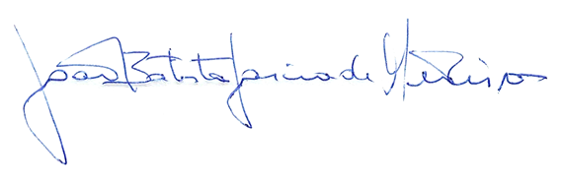

JOÃO BATISTA GARCIA DE MEDEIROS
VEREADOR-AUTOR

